ỦY BAN NHÂN DÂN THÀNH PHỐ HỒ CHÍ MINH
TRƯỜNG ĐẠI HỌC SÀI GÒN

BÀI TẬP NHÓM
KIỂM THỬ PHẦN MỀM
Nhóm ngành: Công nghệ thông tin

Lớp: DCT122C2
Sinh viên thực hiện: Đặng Thanh Vũ - 3122411250
Trần Tuấn Khanh- 3122411092
Trần Thái Hiễn- 3122411052
Phan Gia Kiệt- 3122411108

Thành phố Hồ Chí Minh, 09/2025

Bài 1. Vẽ lại sơ đồ kiến trúc SPA (Single Page Application):

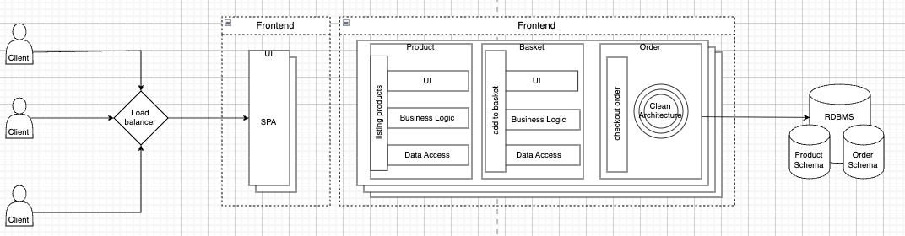

Bài 2. Vẽ sơ đồ triển khai CI/CD:

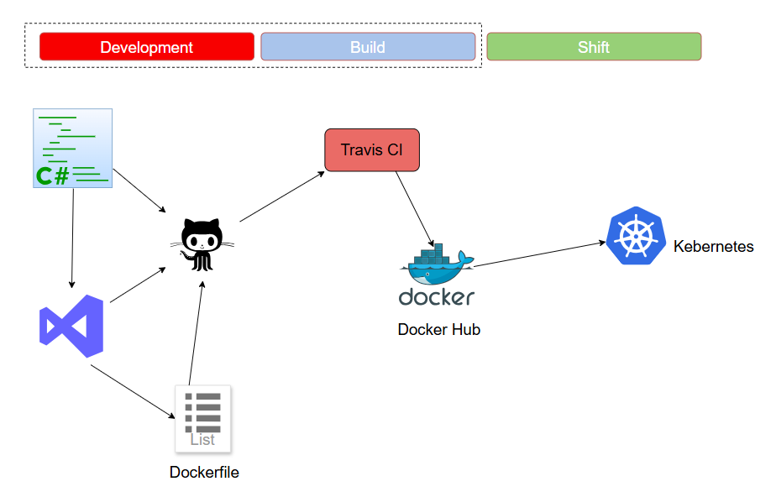

Bài 3. Vẽ sơ đồ API của hệ thống:
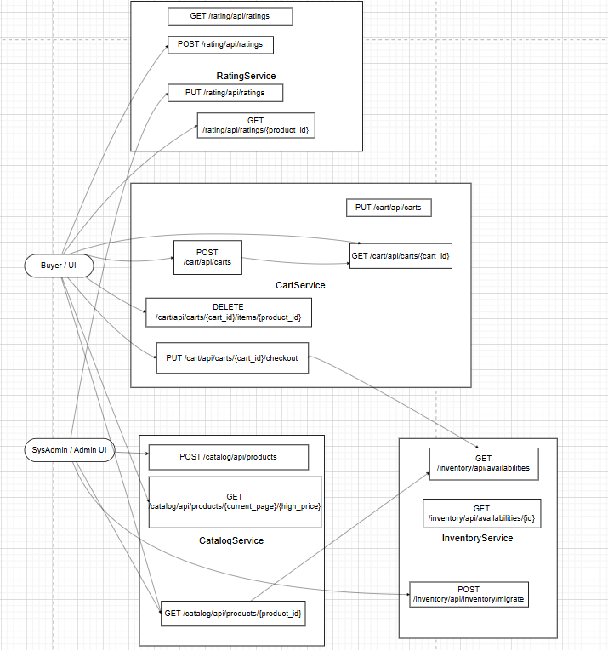

Bài 4. Vẽ sơ đồ C1 - System Context và giải thích:

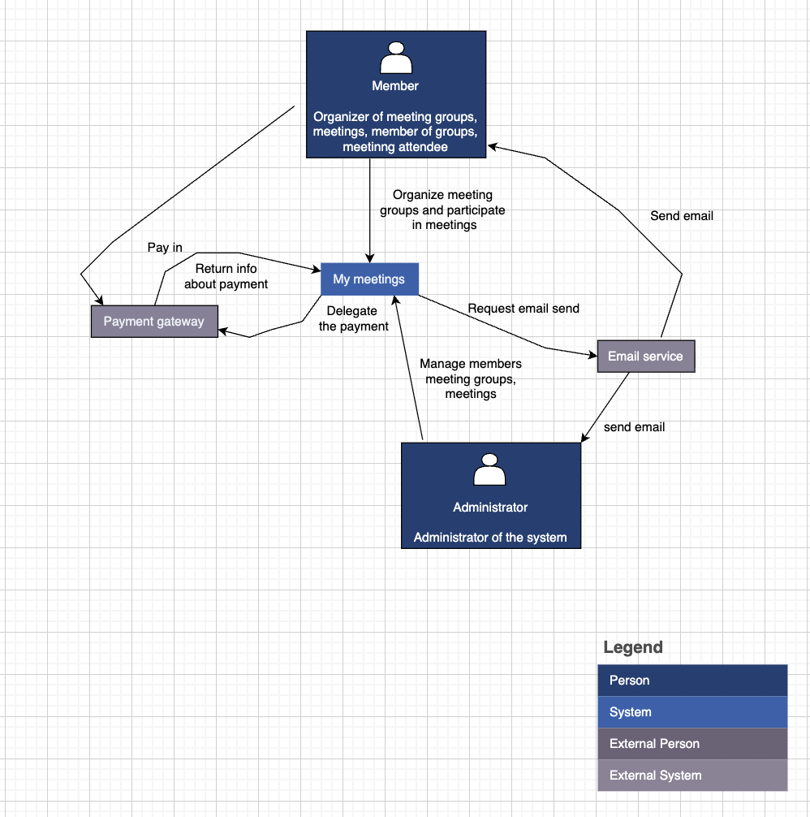

1. Các Thành phần Chính
Dựa trên chú thích (Legend), chúng ta có 3 loại thành phần:
- Person (Người dùng): Là những người tương tác trực tiếp với hệ thống.
  - Member (Thành viên): Người dùng cuối của hệ thống.
  - Administrator (Quản trị viên): Người quản lý, vận hành hệ thống.
- System (Hệ thống chính):
  - My Meetings: Đây là hệ thống phần mềm trung tâm mà chúng ta đang xem xét.
- External System (Hệ thống bên ngoài): Là các hệ thống khác mà "My Meetings" cần kết nối và làm việc cùng để hoàn thành chức năng.
  - Payment Gateway (Cổng thanh toán): Hệ thống xử lý các giao dịch tài chính.
  - Email Service (Dịch vụ Email): Hệ thống gửi email thông báo.

2. Luồng Tương tác và Chức năng
Sơ đồ mô tả các mối quan hệ và luồng dữ liệu như sau:
- Member (Thành viên):
  - Tương tác chính với hệ thống My Meetings để: Tổ chức các nhóm họp và tham gia vào các cuộc họp.
  - Thực hiện thanh toán (Pay in) thông qua Payment Gateway.
- Administrator (Quản trị viên):
  - Tương tác với hệ thống My Meetings để: Quản lý thành viên, các nhóm họp và các cuộc họp.
  - Nhận email thông báo (Send email) từ Email Service.
- Hệ thống My Meetings:
  - Với Member: Cung cấp chức năng tổ chức và tham gia cuộc họp.
  - Với Administrator: Cung cấp giao diện để quản trị hệ thống.
  - Với Payment Gateway:
    - Ủy quyền thanh toán (Delegate the payment): Khi cần thanh toán, "My Meetings" sẽ chuyển hướng hoặc yêu cầu "Payment Gateway" xử lý.
    - Nhận lại thông tin thanh toán (Return info about payment): Sau khi giao dịch hoàn tất, "Payment Gateway" sẽ gửi thông tin xác nhận lại cho "My Meetings".
  - Với Email Service:
    - Yêu cầu gửi email (Request email send): Khi có một sự kiện (ví dụ: tạo cuộc họp mới, có thành viên đăng ký), "My Meetings" sẽ yêu cầu "Email Service" gửi thông báo.
- Các hệ thống bên ngoài:
  - Payment Gateway: Chịu trách nhiệm xử lý các khoản thanh toán một cách an toàn và gửi lại kết quả cho "My Meetings".
  - Email Service: Chịu trách nhiệm gửi email đến Member và Administrator theo yêu cầu từ "My Meetings".

Bài 5. Vẽ sơ đồ C2 – Container và giải thích:

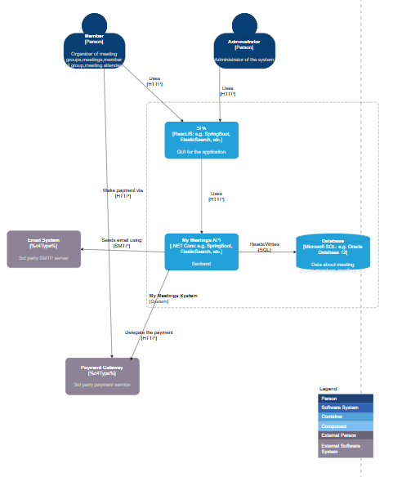

Giải thích sơ đồ trên:
Actors
Member: tổ chức/Tham dự cuộc họp; dùng giao diện để thao tác.
Administrator: quản trị hệ thống.
Containers (trong “My Meetings System”)
- SPA (ReactJS) – UI/Frontend: hiển thị màn hình, gọi API qua HTTPS.
- My Meetings API (.NET Core) – Backend: xử lý nghiệp vụ, xác thực, gọi ngoài (SMTP, Payment), truy cập CSDL.
- Database (MS SQL) – Persistence: lưu dữ liệu nhóm họp, thành viên, cuộc họp…
External systems
Email System (SMTP): API gửi email thông báo qua SMTP.
Payment Gateway: API ủy quyền thanh toán qua HTTPS (người dùng có thể được redirect sang cổng thanh toán).
Bảo mật & giao thức
Giao tiếp UI ↔ API: HTTPS, JWT/OAuth2.
API ↔ DB: kết nối SQL có tài khoản riêng, phân quyền.
SMTP/Payment: dùng TLS và khóa API/credentials riêng.

Bài 6. Vẽ sơ đồ C3 – Component (High-Level) và giải thích:

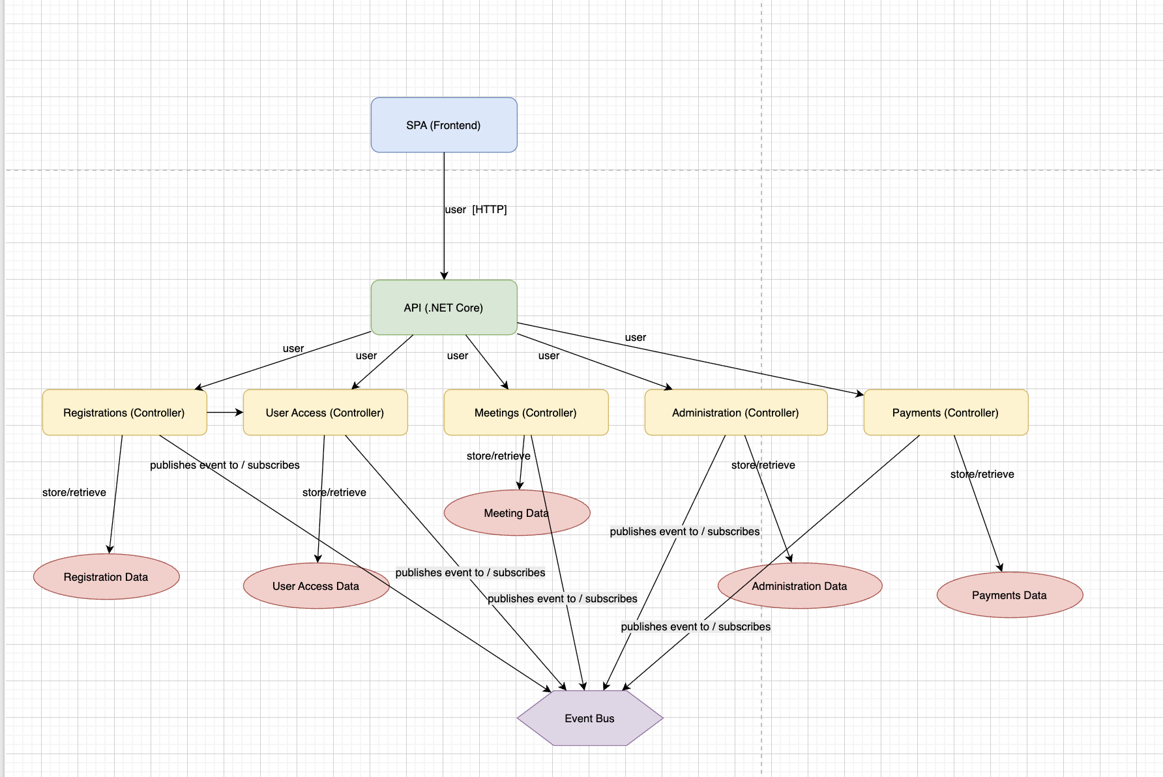

- Các thành phần :
- Registrations (API Controller)
  - Quản lý nghiệp vụ đăng ký (có thể là đăng ký tài khoản, hoặc đăng ký tham gia sự kiện/cuộc họp).
  - Làm việc trực tiếp với Registration data trong Database.
  - Có thể phát sự kiện lên Event Bus để thông báo cho các phần khác (ví dụ: có user mới đăng ký → gửi mail, tạo hóa đơn…).
- User Access (API Controller)
  - Quản lý thông tin người dùng, xác thực, phân quyền.
  - Truy cập tới User Access data.
  - Khi user thay đổi trạng thái (login/logout), có thể phát sự kiện.
- Meetings (API Controller)
  - Quản lý các cuộc họp/sự kiện.
  - Đọc/ghi dữ liệu từ Meeting data.
  - Có thể phát sự kiện (ví dụ: cuộc họp được tạo mới, thay đổi giờ…).
- Administration (API Controller)
  - Quản lý nghiệp vụ liên quan tới cấu hình hệ thống, quản trị.
  - Làm việc với Administration data.
- Payments (API Controller)
  - Xử lý thanh toán, giao dịch tài chính.
  - Truy cập Payments data.
  - Phát sự kiện khi có giao dịch thành công (ví dụ: kích hoạt quyền tham gia sau khi thanh toán).
- SPA (Frontend)
  - Là ứng dụng giao diện web, người dùng thao tác ở đây.
  - Tất cả request từ SPA sẽ đi vào API và được điều hướng tới component thích hợp.
- Database
  - Chia dữ liệu thành nhiều bảng/collections tương ứng với từng component.
  - Giúp tránh chồng chéo giữa dữ liệu.
- Event Bus
  - Cho phép các component giao tiếp bất đồng bộ qua sự kiện.
  - Ví dụ: Payments phát sự kiện "Thanh toán thành công" → Registrations lắng nghe và cập nhật trạng thái đăng ký thành "active".
- Luồng xử lý :
1.Người dùng thao tác trên SPA (ví dụ: đăng ký, đăng nhập, thanh toán, quản lý cuộc họp).
2.SPA gửi request đến API.
3.API Controller tương ứng tiếp nhận và xử lý logic:
- Ghi dữ liệu vào database.
- Đọc dữ liệu để trả về cho client.
- Xuất bản sự kiện ra Event Bus nếu có hành động liên quan đến nhiều thành phần khác.
4.Database lưu trữ dữ liệu cho từng module.
5.Event Bus giúp các module liên quan đồng bộ và trao đổi sự kiện.

Bài 7. Vẽ sơ đồ C3 – Component (Module-Level) sau:
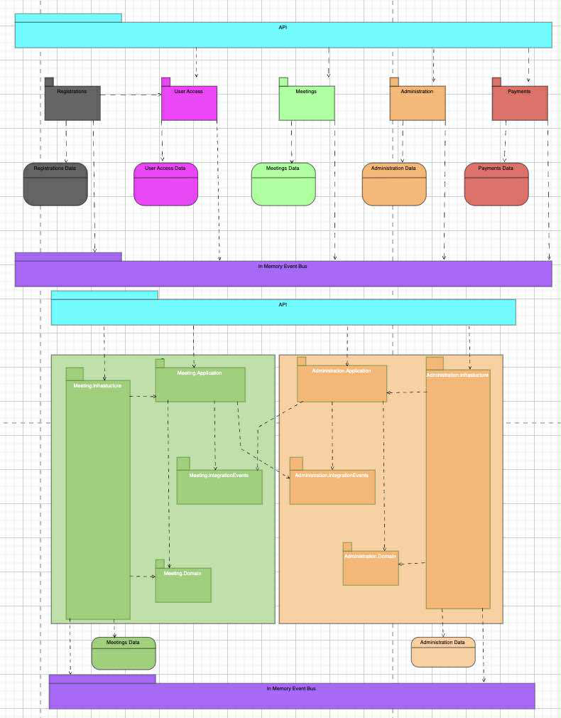

Bài 8. Vẽ sơ đồ xử lý 1 request:

Request : Write

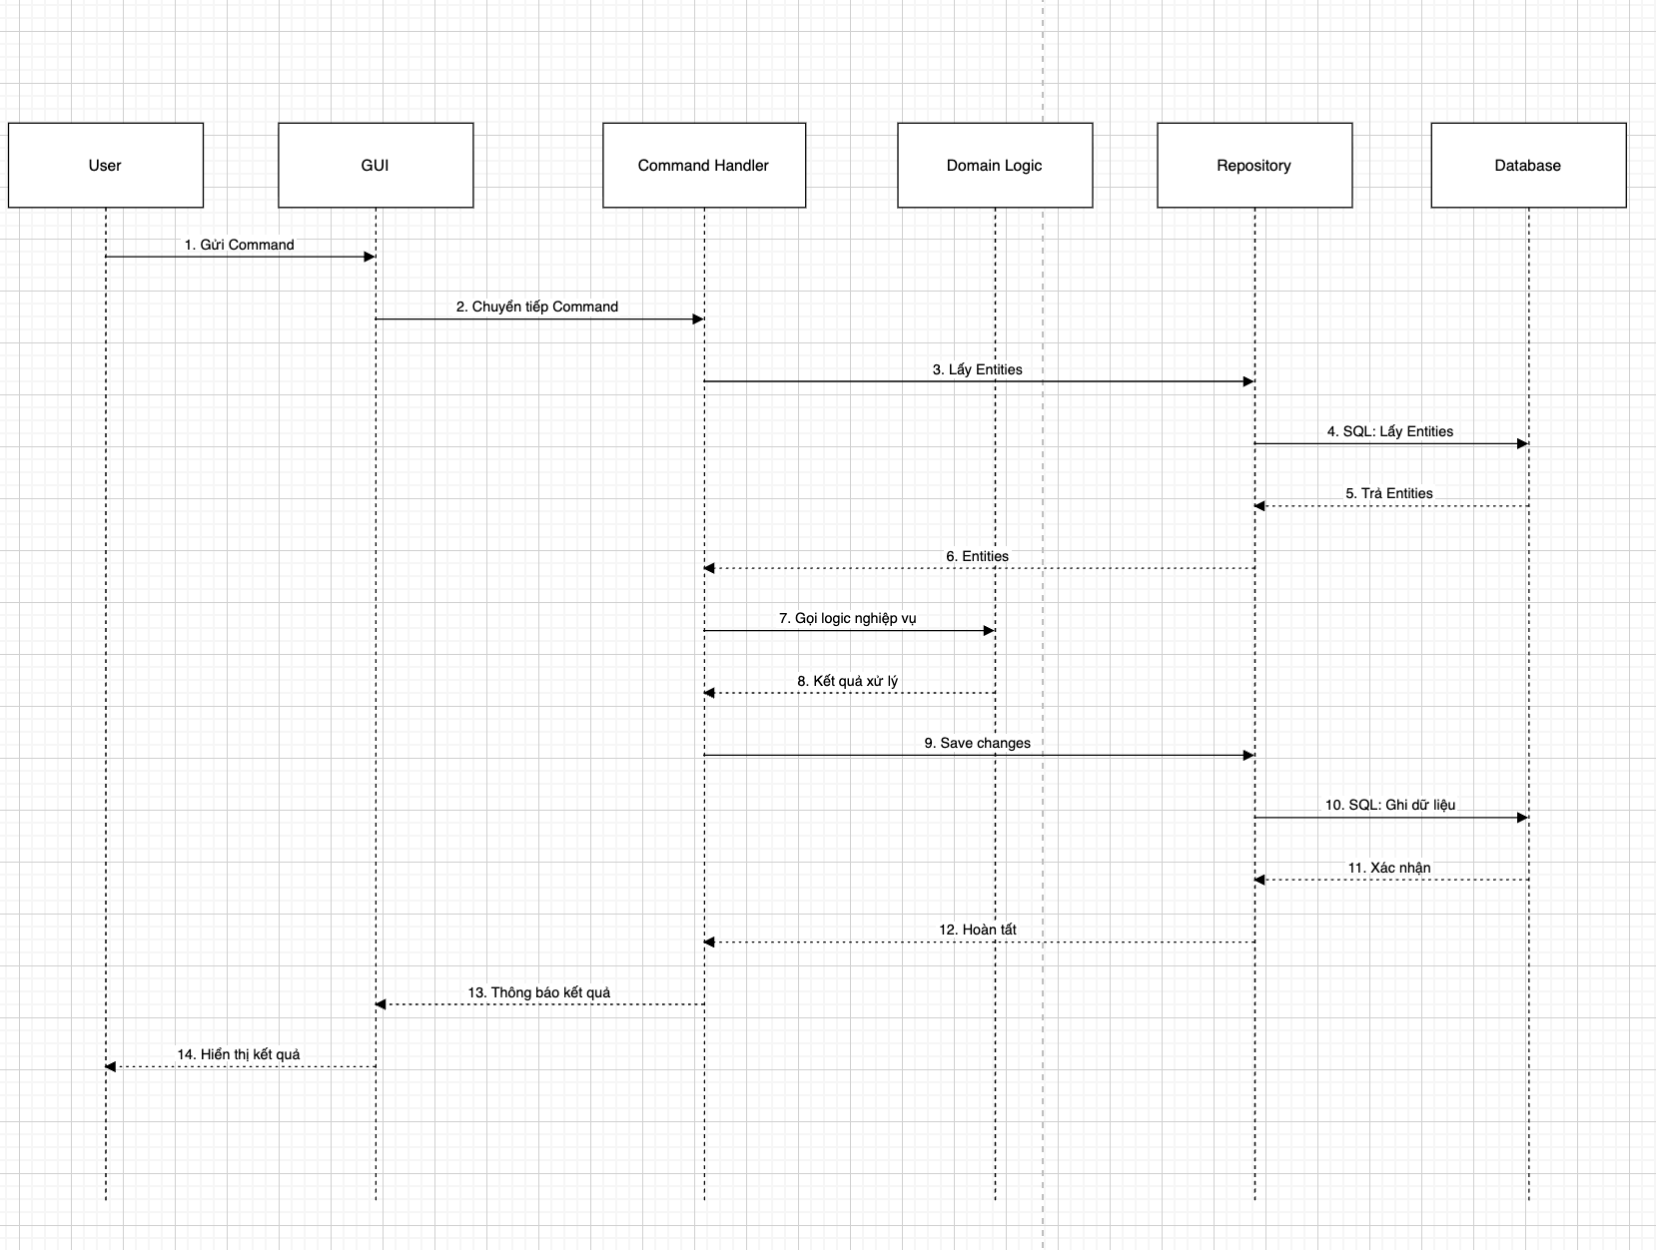

Request : Read

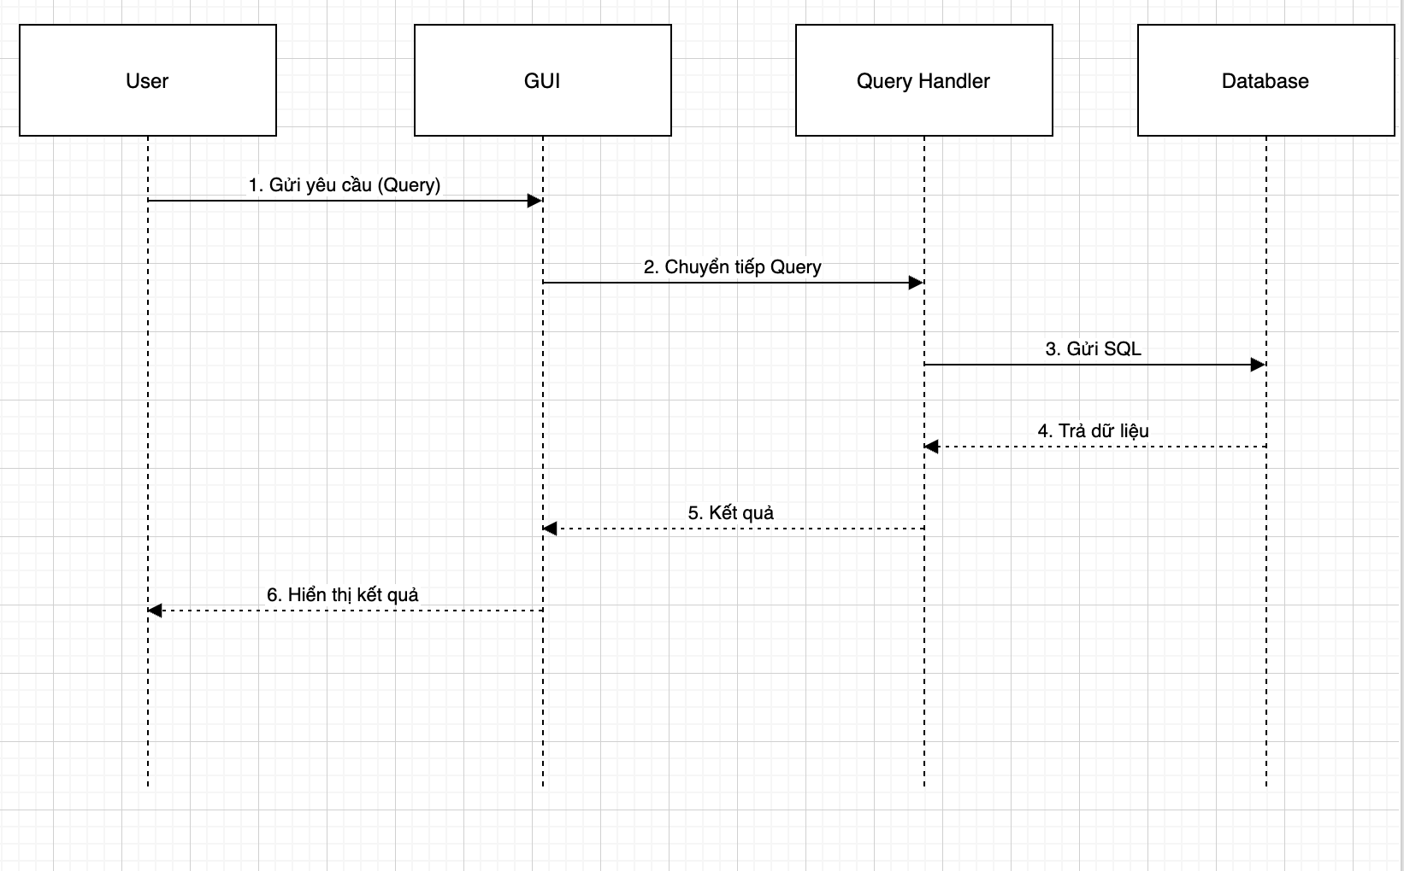

BÀI TẬP ỨNG DỤNG

HỆ THỐNG QUẢN LÝ THƯ VIỆN TRỰC TUYẾN

Sơ đồ C1

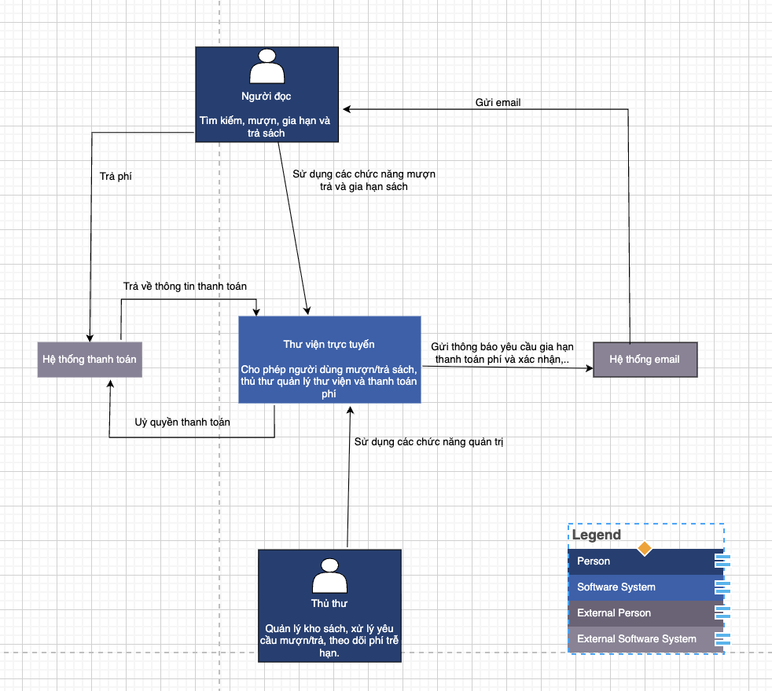

Sơ đồ C2
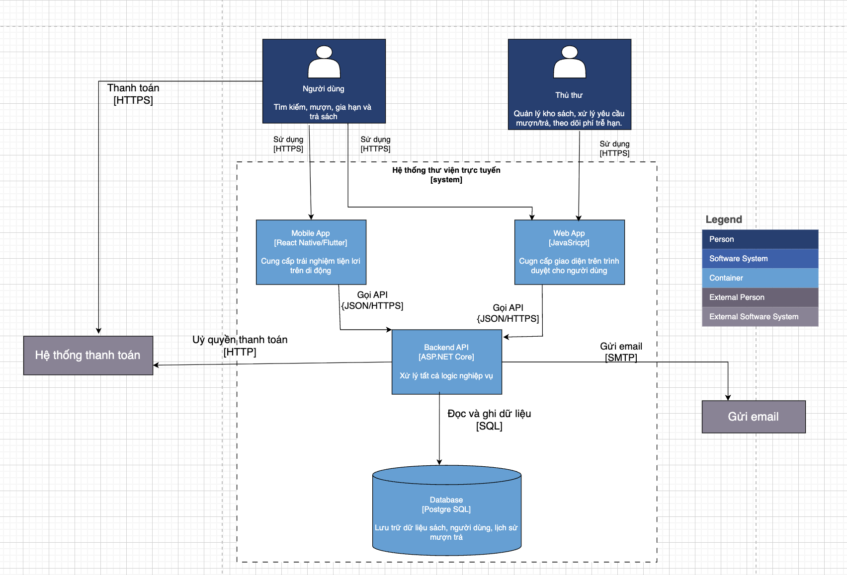

Sơ đồ C3 (High level)
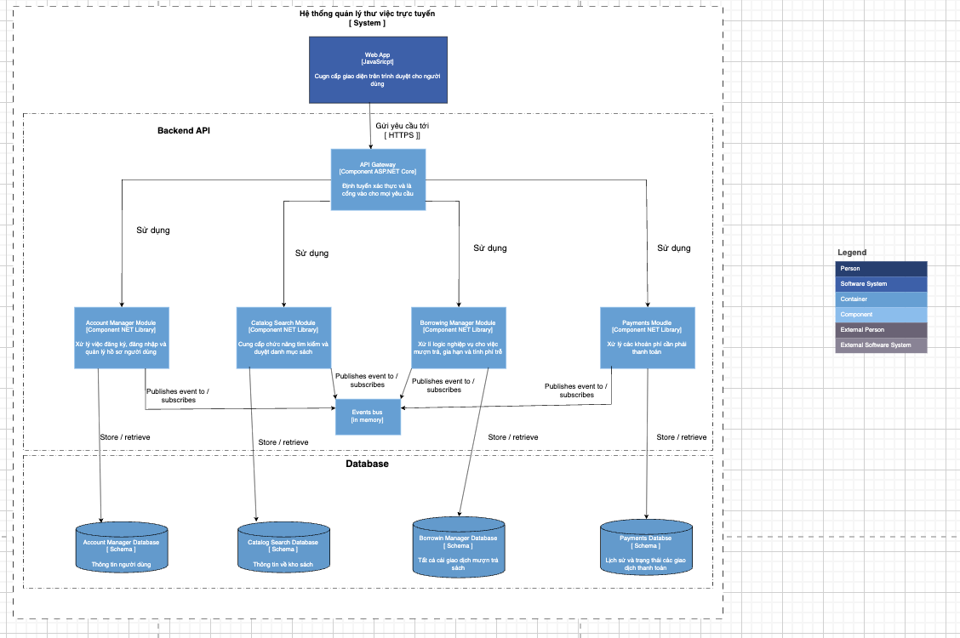

Sơ đồ C3 (Module Level)
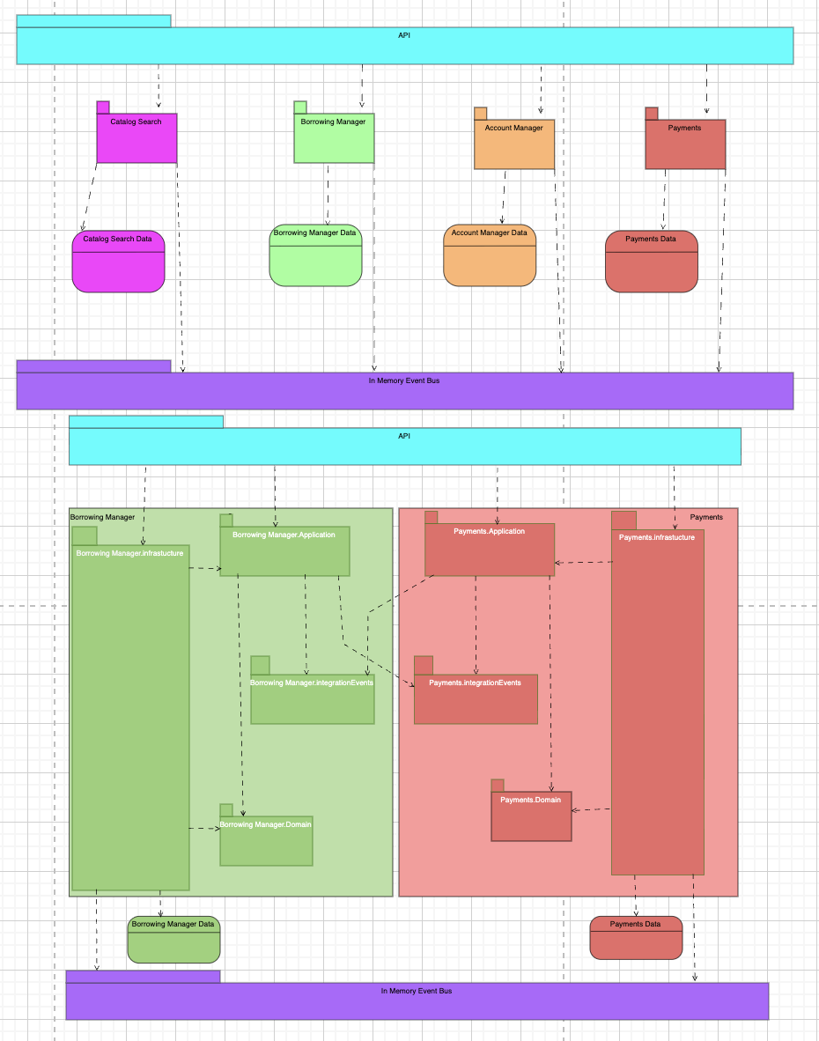

Sơ đồ C4
